EXMO. SR. PRESIDENTE DA CÂMARA MUNICIPAL DE SUMARÉ

Indico ao Exmo. Sr. Prefeito Municipal, ao departamento competente no sentido de providências quanto à retirada de galhos, localizado na Rua Vécio José Alves Nº 128 parque Franceschini.
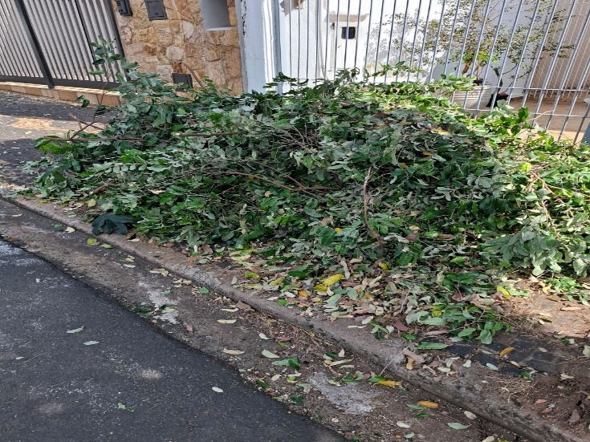

A indicação se faz necessária, o referido local encontra-se, com acúmulo de galhos. Tal situação tem causado transtornos à população local, visto que foram realizadas as visitas em loco, onde constataram- se os serviços mencionados.

Sala das Sessões, 06 de maio de 2026.

